บันทึกข้อความ
ส่วนราชการ สภ.บางใหญ่ โทร o 2595 0660
ที่ 0016.47 / - วันที่ 31 มีนาคม ๒๕๖8
เรื่อง รายงานผลการใช้จ่ายงบประมาณ รอบ 6 เดือน หรือ 2 ไตรมาส ประจำปีงบประมาณ พ.ศ.2568
เรียน ผกก.สภ.บางใหญ่
ตามที่สำนักงานคณะกรรมการป้องกันปราบปรามการทุจริตแห่งชาติ (สำนัก ป.ป.ช.) ได้ดำเนินโครงการประเมินคุณธรรมและความโปรงใสในการดำเนินงานภาครัฐ (Integrity & Transparency Assessment : ITA) ซึ่งเป็นการประเมินเพื่อวัดระดับคุณธรรมและความโปรงใสในการดำเนินงานของหน่วยงาน โดยกำหนดให้หน่วยงานมีการรายงานผลการจัดซื้อจัดจ้างในปีงบประมาณที่ผ่านมา เพื่อนำผลการวิเคราะห์ไปปรับปรุงการจัดซื้อจัดจ้างในปีงบประมาณถัดไปเพื่อให้เกิดประสิทธิภาพสูงสุด นั้น
ฝ่ายอำนวยการ สภ.บางใหญ่ ได้จัดทำข้อมูลรายงานผลการใช้จ่ายงบประมาณ ประจำปีงบประมาณ พ.ศ.2568 รอบ 6 เดือนแรก (ต.ค.67 - มี.ค.68) ตามโครงการประเมินคุณธรรมและความโปรงใสในการดำเนินงานภาครัฐ (Integrity & Transparency Assessment : ITA) ของสำนักงานคณะกรรมการป้องกันปราบปรามการทุจริตแห่งชาติ รายละเอียดตามเอกสารที่แนบ
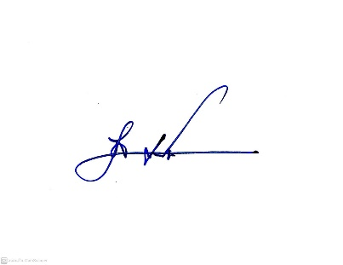
จึงเรียนมาเพื่อโปรดทราบ

พ.ต.ท.
( สุวิทย์ ชะเอมโอษฐ )
สว.อก.สภ.บางใหญ่

ทราบ
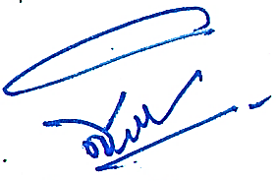
- ดำเนินการเผยแพร่ข้อมูลภายในไตรมาสที่ 2 ของปีงบประมาณ พ.ศ.2568 เพื่อให้ทราบโดยทั่วกัน

พ.ต.อ.
( สิรภพ อนุศิริ )
ผกก.สภ.บางใหญ่

